套筒式补偿器
1．简介
套筒式补偿器是一种直接安装在任何输送无腐蚀的单向或多向流体的管道之中的补偿器,主要有套筒(芯管),外壳,密封材料等组成.用于补偿管道的轴向伸缩及任意角度的轴向转动.具有体积小补偿量大的特点.广泛用于城镇供暖,冶金,矿山,发电,石油化工,建筑等行业的输送管道中.
套筒式补偿器的内套筒与管道连接,采用高性能自压式动密封的原理与结构,它可以随着管道的伸缩在外壳内进行自由滑动,能适应任何管道的密封要求.外壳与内套筒之间采用新型合成材料密封,能耐高温,防腐蚀抗老化,适用温度-40至150,特殊情况下可达350.既能保证轴向滑动,又能保证管内介质不泄漏.
套筒式补偿器设计了防拉断装置,可保证在其伸缩到极限位置时不被拉开,从而使整个管网运行的安全性大大提高.
套筒式补偿器在安装使用时可合理消除管道线性补偿和角度补偿过程中产生的应力.
套筒式补偿器能直接埋于地下,安装时不需要设置检查井,且20年免维护.连接方式有焊接和法兰连接两种.
2.设计条件
公称压力： ≤4.0Mpa 使用温度： ≤400℃
3.型号标注方法
□--□--□ --□--□
补偿量
公称压力（10×Mpa）
材料代号
公称直径
产品型号
材料代号：碳钢---------不注 全不锈钢---------B
半不锈钢（伸缩部分为不锈钢）--------Bb

ZHTTB-B系列弹性套筒补偿器

1.简图
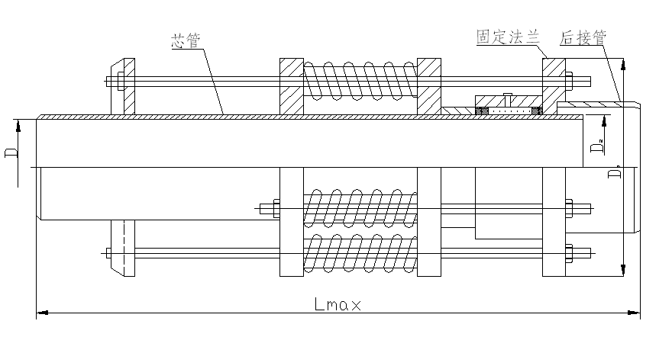
设计条件：公称压力P_{N} 0.25，0.6，1.0，1.6，2.5Mpa
使用温度 ≤400℃
2.型号标注示例
工作压力1.6 Mpa，公称直径800mm，补偿量200mm的全不锈钢弹性套筒补偿器标注为：
16ZHTTB-B800---200---B
3.产品数据

公称  直径  D_{N} | 芯管  内径  D | 芯管  外径  D₂ | 法兰  外径  D₃ | 填料室长度  mm | 补偿量  ΔLmax  mm | 安装  长度  mm | 1.6Mpa时摩察力P_{C}  N | 重量  Kg
15 | 14 | 18 | 95 | 36 | 150 | 640 |  | 4.69
20 | 18 | 23 | 105 | 36 | 150 | 640 |  | 5.62
25 | 24 | 30 | 115 | 36 | 150 | 640 | 1069 | 7.38
32 | 30 | 36 | 120 | 36 | 150 | 640 | 1311 | 8.38
36 | 36 | 43 | 125 | 36 | 200 | 740 | 1415 | 10.45
40 | 41 | 48 | 130 | 36 | 200 | 740 | 1518 | 11.62
50 | 47 | 55 | 160 | 56 | 200 | 760 | 1932 | 16.42
65 | 63 | 71 | 180 | 56 | 200 | 760 | 2485 | 21.14
70 | 65 | 74 | 190 | 56 | 200 | 760 | 2588 | 24.19
80 | 78 | 87 | 195 | 56 | 200 | 760 | 3002 | 26.92
100 | 94 | 106 | 215 | 56 | 250 | 895 | 6271 | 41.80
125 | 117 | 131 | 245 | 56 | 250 | 895 | 7750 | 52.02
150 | 143 | 157 | 280 | 56 | 250 | 895 | 9288 | 69.16
175 | 176 | 192 | 335 | 70 | 250 | 920 | 13251 | 84.74
200 | 201 | 217 | 335 | 70 | 300 | 1020 | 14977 | 106.28
225 | 225 | 242 | 390 | 70 | 300 | 1035 | 19167 | 136.10
250 | 253 | 270 | 390 | 70 | 350 | 1135 | 21297 | 142.74
300 | 303 | 322 | 440 | 91 | 350 | 1155 | 25399 | 175.44
350 | 353 | 373 | 500 | 91 | 400 | 1360 | 29421 | 262.66
400 | 404 | 426 | 565 | 91 | 400 | 1360 | 33286 | 288.05
450 | 455 | 478 | 615 | 91 | 400 | 1360 | 33852 | 313.43
500 | 505 | 528 | 670 | 91 | 450 | 1460 | 36234 | 377.82
600 | 603 | 630 | 780 | 91 | 450 | 1480 | 43205 | 531.64
700 | 693 | 720 | 880 | 91 | 450 | 1525 | 61771 | 629.71
800 | 792 | 820 | 995 | 112 | 500 | 1655 | 70398 | 880.22
900 | 890 | 920 | 1095 | 112 | 500 | 1655 | 79025 | 986.36
1000 | 990 | 1020 | 1195 | 112 | 500 | 1655 | 87653 | 1087.72
注：工作压力不是1.6Mpa时，其摩擦阻力p₁=p_{c}/1.6×P_{n}

ZHZTB-B系列直埋型套筒补偿器

本产品适用于直埋管道,用于吸收管道的轴向位移.广泛用于城镇供暖,冶金,矿山发电,食油,化工,建筑等行业.
1.简图
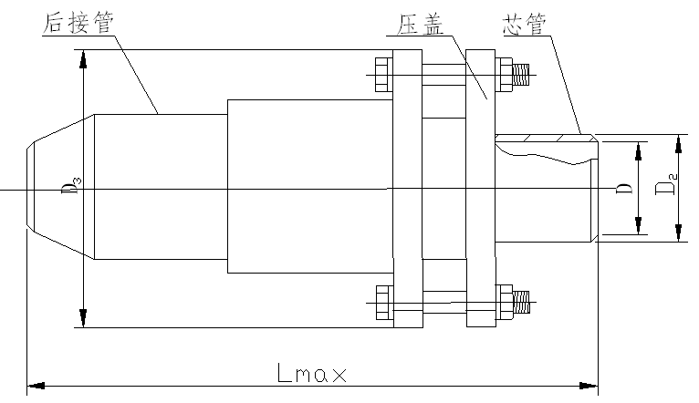

设计压力P_{N} 0.25，0.6，1.0，1.6，2.5Mpa
2.型号标柱示例
工作压力1.6 Mpa，公称直径800mm，补偿量200mm的半不锈钢直埋型套筒补偿器标注为：16ZHZTB-B800---200---Bb
3.产品数据
公称  直径  D_{N} | 芯管  内径  D | 芯管  外径  D₂ | 法兰  外径  D₃ | 填料室长度  mm | 补偿量  ΔL  mm | 安装  长度  Lmax mm | 1.6Mpa时摩察力P_{C}  N | 重量  Kg
50 | 47 | 55 | 160 | 56 | 200 | 710 | 1932 | 15.6
65 | 63 | 71 | 180 | 56 | 200 | 710 | 2485 | 19.4
70 | 65 | 74 | 190 | 56 | 200 | 710 | 2588 | 21.6
80 | 78 | 87 | 195 | 56 | 200 | 710 | 3002 | 24.0
100 | 94 | 106 | 215 | 56 | 250 | 830 | 6271 | 38.2
125 | 117 | 131 | 245 | 56 | 250 | 830 | 7750 | 48.0
150 | 143 | 157 | 280 | 56 | 250 | 830 | 9288 | 60.0
200 | 201 | 217 | 335 | 70 | 300 | 945 | 14977 | 102.0
250 | 253 | 270 | 390 | 70 | 350 | 1045 | 21297 | 139.2
300 | 303 | 322 | 440 | 91 | 350 | 1065 | 25399 | 162.0
350 | 353 | 373 | 500 | 91 | 400 | 1245 | 29421 | 222.0
400 | 404 | 426 | 565 | 91 | 400 | 1245 | 33286 | 247.0
450 | 455 | 478 | 615 | 91 | 400 | 1245 | 33852 | 271.0
500 | 505 | 528 | 670 | 91 | 450 | 1375 | 36234 | 370.0
600 | 603 | 630 | 780 | 91 | 450 | 1375 | 43205 | 481.2
700 | 693 | 720 | 880 | 91 | 450 | 1375 | 61771 | 571.2
800 | 792 | 820 | 995 | 112 | 500 | 1565 | 70398 | 828.0
900 | 890 | 920 | 1095 | 112 | 500 | 1565 | 79025 | 951.6
1000 | 990 | 1020 | 1195 | 112 | 500 | 1565 | 87653 | 1052.4
注：工作压力不是1.6Mpa时，其摩擦阻力p₁=p_{c}/1.6×P_{n}

ZHN-H-I系列无推力套筒补偿器

本产品主要特点是消除了热介质管道所产生的推力中占主导地位的内压推力.该型补偿器科广泛的应用与架空,地沟和直埋等多种敷设反腐蚀的热力管道,具有便于设计便于施工的特点,且节省大笔资金.
1.简图
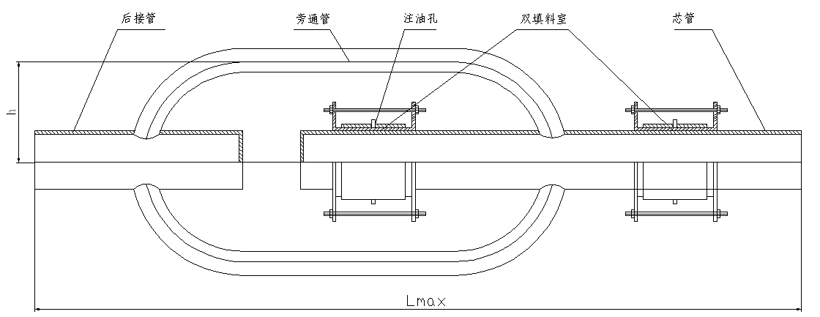
2.型号标注示例
工作压力1.6 Mpa，公称直径800mm，补偿量200mm的碳钢无推力套筒补偿器标注为：
16ZH N-H-I800---200

3.产品数据
公称 直径 D_{N}  mm | 芯管 内径 D  mm | 芯管 外经 D₂  mm | 填料室长度 B  mm | 支管外径×壁厚 d×s  mm | 安装长度 Lmax mm | 补偿量ΔLmax  mm | 支管 间距  h | 1.6Mpa时摩察力P_{C} (N) | 重量  Kg
50 | 51 | 56 | 125 | 47×3.5 | 1410 | 200 | 183 | 6902 | 37.36
65 | 66 | 72 | 160 | 57×3.5 | 1450 | 200 | 205 | 11358 | 49.84
70 | 69 | 75 | 175 | 57×3.5 | 1450 | 200 | 211 | 12941 | 50.24
80 | 80 | 87 | 175 | 68×4 | 1470 | 200 | 244 | 15011 | 70.92
100 | 99 | 106 | 175 | 89×4.5 | 1740 | 250 | 280 | 18289 | 77.96
125 | 123 | 131 | 195 | 108×4 | 1850 | 250 | 322 | 25186 | 101.73
150 | 148 | 157 | 195 | 133×4 | 1850 | 250 | 380 | 30185 | 136.20
200 | 205 | 217 | 210 | 159×4.5 | 2130 | 300 | 469 | 44930 | 144.60
250 | 255 | 270 | 230 | 219×6 | 2210 | 300 | 582 | 61228 | 296.30
300 | 305 | 322 | 230 | 219×6 | 2500 | 350 | 645 | 73021 | 407.11
350 | 353 | 373 | 230 | 273×6.5 | 2670 | 350 | 739 | 84586 | 558.83
400 | 402 | 426 | 230 | 325×8 | 2956 | 400 | 846 | 96605 | 709.56
450 | 450 | 478 | 250 | 325×8 | 3056 | 400 | 902 | 103095 | 826.76
500 | 501 | 529 | 250 | 377×9 | 3238 | 400 | 1005 | 114095 | 940.80
600 | 602 | 630 | 250 | 426×10 | 3478 | 450 | 1170 | 135879 | 1147.50
700 | 692 | 720 | 345 | 426×10 | 3598 | 450 | 1250 | 214300 | 2073.00
800 | 792 | 820 | 345 | 480×10 | 3858 | 500 | 1408 | 244064 | 2536.50
900 | 888 | 920 | 345 | 529×10 | 3998 | 500 | 1554 | 273828 | 2908.20
1000 | 984 | 1020 | 345 | 630×10 | 3998 | 500 | 1754 | 303592 | 3386.00
注：工作压力不是1.6Mpa时，其摩擦阻力p₁=p_{c}/1.6×P_{n}

ZHN-H-II系列直流无推力套筒补偿器

该型产品是ZHN-H-I系列无推力套筒补偿器的改进型,其主要特点是取消了两个旁通管同样起到无推力的作用.
1.简图
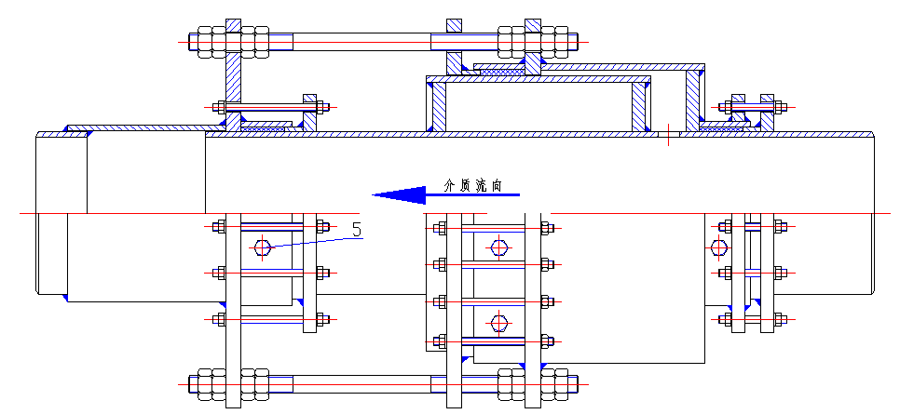

2.型号标柱示例
工作压力1.6 Mpa，公称直径800mm，补偿量200mm的全不锈钢直流无推力套筒补偿器标注为：
16ZHN-H-II800---200---B
3.产品数据
公 称  直 径  D_{N} | 芯 管  内 径  D | 芯 管  外 径  D₂ | 法 兰  外 径  D₃ | 填料室内 径  D₄ | 填料室长 度 B | 补偿量  ΔL  mm | 安装  长度  Lmax  mm | 1.6Mpa时摩察力P_{C}  N | 重 量  Kg
50 | 47 | 55 | 160 | 71 | 150 | 200 | 1305 | 8281 | 36.61
65 | 62 | 71 | 190 | 87 | 150 | 200 | 1305 | 10640 | 48.02
70 | 65 | 74 | 200 | 90 | 150 | 200 | 1305 | 11091 | 54.08
80 | 78 | 87 | 220 | 103 | 150 | 200 | 1305 | 12866 | 64.64
100 | 96 | 106 | 250 | 122 | 180 | 250 | 1605 | 18810 | 91.64
125 | 121 | 131 | 280 | 147 | 180 | 250 | 1605 | 23247 | 115.36
150 | 146 | 157 | 320 | 173 | 180 | 250 | 1605 | 27861 | 141.38..
200 | 204 | 217 | 406 | 237 | 180 | 250 | 1605 | 38508 | 217.43
250 | 251 | 270 | 480 | 290 | 210 | 300 | 1910 | 55899 | 361.14.
300 | 301 | 322 | 556 | 348 | 210 | 300 | 1910 | 66665 | 470.40
350 | 351 | 373 | 640 | 399 | 210 | 300 | 2010 | 77224 | 596.59
400 | 402 | 426 | 716 | 452 | 230 | 350 | 2310 | 95689 | 728.42
450 | 450 | 478 | 790 | 504 | 230 | 350 | 2310 | 94450 | 988.93
500 | 501 | 528 | 880 | 554 | 250 | 400 | 2600 | 113232 | 1384.94
600 | 602 | 630 | 1030 | 656 | 250 | 400 | 2600 | 135016 | 1646.27
700 | 692 | 720 | 1200 | 746 | 250 | 400 | 2600 | 155290 | 2117.9
800 | 792 | 820 | 1340 | 852 | 290 | 450 | 2950 | 209155 | 2789．90
900 | 888 | 920 | 1500 | 952 | 290 | 450 | 2950 | 230174 | 3441.32
1000 | 984 | 1020 | 1640 | 1052 | 290 | 450 | 2950 | 255193 | 4002.90
1200 | 1204 | 1240 | 1874 | 1274 | 290 | 450 | 2950 | 269270
注：工作压力不是1.6Mpa时，其摩擦阻力p₁=p_{c}/1.6×P_{n}

ZHYTB-A系列一次性套筒补偿器

一次性套筒补偿器是国内近几年来兴起的热介质管道采用的一种一次性补偿直埋敷设的新技术.
管道安装后,按设计运行温度对管道进行预热,补偿器吸收相应的管道的膨胀量,达到设计运行温度时的膨胀量后,将补偿器的活动总管焊死与拴紧,使整个管系被固定.管道不再伸缩位移,管道在安全工作范围内城手扛来应力或抗压应力.的变化
1.简图
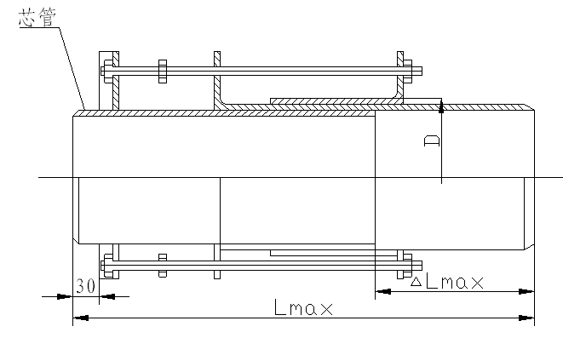
2.型号标柱示例
工作压力1.6 Mpa，公称直径800mm，补偿量200mm的碳钢一次性套筒补偿器标注为：
16ZHYTB-A800---200
3.产品数据
公称直径  D_{N} | 管外径×壁厚 D_{W}×s | 补偿量  ΔL | 安装长度  Lmax | 填料室外径  D | 重 量  Kg
25 | 32×4 | 140 | 530 | 50 | 4.81
32 | 38×4 | 140 | 550 | 57 | 4.9
40 | 51×4.5 | 140 | 550 | 68 | 6.1
50 | 57×4 | 140 | 550 | 80 | 7.15
70 | 76×4.5 | 180 | 640 | 100 | 12.43
80 | 89×5 | 180 | 660 | 113 | 14.5
100 | 108×5 | 180 | 660 | 130 | 17
125 | 133×5.5 | 180 | 690 | 170 | 22.83
150 | 159×5.5 | 180 | 690 | 190 | 29.55
200 | 217×7 | 240 | 810 | 257 | 52.43
250 | 273×7 | 240 | 810 | 310 | 69.46
300 | 325×8.5 | 300 | 940 | 366 | 97.00
350 | 377×10 | 300 | 960 | 417 | 128
400 | 426×12 | 300 | 960 | 466 | 155
450 | 482×12 | 320 | 970 | 524 | 177.7
500 | 534×13 | 320 | 1010 | 573 | 213.28
600 | 636×14 | 340 | 1050 | 676 | 280.42
700 | 726×15 | 340 | 1080 | 768 | 358.23
800 | 826×16 | 360 | 1125 | 878 | 467.62
900 | 926×16 | 360 | 1125 | 980 | 553.8
1000 | 1026×16 | 360 | 1125 | 1082 | 647.44
注：工作压力不是1.6Mpa时，其摩擦阻力p₁=p_{c}/1.6×P_{n}

ZHSLT系列双流向套筒补偿器

双流向套筒补偿器吸取了原套筒补偿器的优点,使补偿能力增大,变形应力和流体阻力最大限度减少.
1.简图
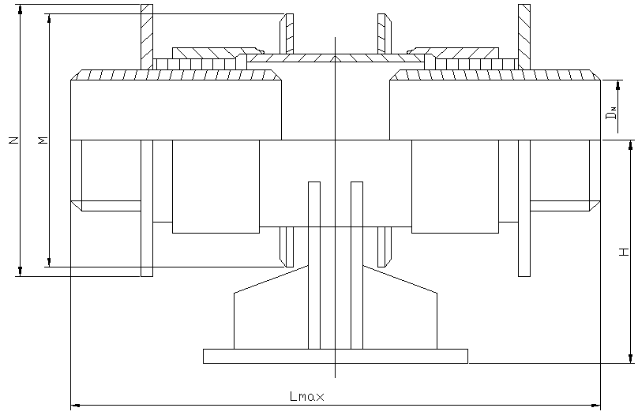
2.型号标柱示例
工作压力1.6 Mpa，公称直径800mm，补偿量200mm的碳钢双流向套筒补偿器标注为：
16ZHTS800---200

3.产品数据
D_{N} | L | L₁ | L₂ | H | N | M | 补偿量  ΔL | 地脚螺栓 | 摩察阻力  ≤N | 重 量  Kg
25 | 772 | 300 | 100 | 170 | 129 | 75 | 260 | 4-M12 | 850 | 27
32 | 772 | 300 | 100 | 173 | 136 | 82 | 260 | 4-M12 | 1190 | 29
40 | 772 | 300 | 100 | 179 | 148 | 94 | 260 | 4-M16 | 1700 | 32
50 | 832 | 300 | 150 | 185 | 160 | 109 | 260 | 4-M16 | 2000 | 35
65 | 9122 | 300 | 150 | 194 | 177 | 126 | 300 | 4-M16 | 2600 | 45
80 | 912 | 300 | 150 | 203 | 195 | 144 | 300 | 4-M16 | 3500 | 54
100 | 970 | 430 | 150 | 217 | 224 | 169 | 300 | 4-M20 | 4800 | 77
125 | 970 | 430 | 150 | 230 | 250 | 195 | 300 | 4-M20 | 5700 | 101
150 | 970 | 430 | 150 | 243 | 276 | 221 | 300 | 4-M20 | 7400 | 121
200 | 970 | 460 | 300 | 275 | 340 | 285 | 300 | 4-M20 | 8000 | 210
250 | 1280 | 460 | 350 | 307 | 404 | 345 | 400 | 6-M24 | 9750 | 283
300 | 1324 | 460 | 420 | 337 | 463 | 404 | 400 | 6-M24 | 12150 | 367
350 | 1328 | 460 | 420 | 363 | 515 | 456 | 400 | 6-M24 | 14800 | 463
400 | 1328 | 420 | 420 | 389 | 567 | 508 | 400 | 6-M24 | 16900 | 520
450 | 1328 | 420 | 420 | 416 | 621 | 562 | 400 | 6-M27 | 20500 | 670
500 | 1328 | 500 | 500 | 441 | 671 | 612 | 400 | 6-M27 | 23000 | 890
600 | 1424 | 500 | 500 | 488 | 785 | 735 | 440 | 6-M27 | 27300 | 1273
700 | 1424 | 600 | 600 | 509 | 877 | 827 | 440 | 6- M30 | 30000 | 1420
800 | 1456 | 600 | 600 | 589 | 988 | 938 | 440 | 6- M30 | 33000 | 1450
900 | 1456 | 700 | 700 | 643 | 1096 | 1046 | 440 | 6- M30 | 36006 | 1568
1000 | 1456 | 700 | 700 | 744 | 1297 | 1247 | 440 | 6- M30 | 40000 | 1600
注：工作压力不是1.6Mpa时，其摩擦阻力p₁=p_{c}/1.6×P_{n}

ZHKFS-ZDA-ST型穿墙止水套管

ZHKFS-ZDA-ST型穿墙止水套管是我公司根据集中供热事业发展的需要，结合直埋预制保温官的施工工艺研制的产品，已被多项工程采用取得成功。穿墙止水是热力管道施工的重要组成部分，它能保证管道井内设备不受地下水的腐蚀和侵泡，使井内设备与地下水隔绝，延长了井内设备的寿命，保证了井内的膨胀节，阀门等在午睡状态下正常运行。
1. ZHKFS-ZDA-ST型穿墙止水套管的结构特点:
⑴ 穿墙止水套管采用止水盘根密封，室外一次性压紧。
⑵ 盘根采用含碳橡胶，止水可靠耐磨，能承受管道的径向和轴向载荷。
⑶ 钢制套管不易变形，能有效的被盘根抱紧，止住水的侵入。同时钢套管能耐受热力管道的变形带来的强烈摩擦。
⑷钢制套管和输送热载体的钢管之间仍然有隔热层，所以管线在止水套管部分同样具有保温效果。同时由于内外钢管之间具有隔热的轴向连接，这使当内钢管热伸长（冷收缩）时能牵动外钢管随之运动，避免在保温层内滑动，使保温层受到破坏。
⑸ 钢结构的外漏部分均涂有防腐涂料，有效地提高了套管的使用寿命。
2.产品数据
公称直径  D_{N} | 内管外径 mm | 保温厚度 mm | 补偿量  ΔL | 安装长度  Lmax
36 | 41 | 40 | 200 | 1000
50 | 57 | 40 | 200 | 1000
65 | 73 | 40 | 200 | 1000
80 | 89 | 40 | 200 | 1000
100 | 108 | 40 | 250 | 1050
125 | 133 | 40 | 250 | 1050
150 | 159 | 40 | 250 | 1050
200 | 219 | 40 | 300 | 1100
250 | 273 | 40 | 350 | 1100
300 | 325 | 40 | 350 | 1150
350 | 377 | 40 | 400 | 1200
400 | 430 | 40 | 400 | 1200
450 | 478 | 40 | 400 | 1200
500 | 529 | 40 | 450 | 1250
600 | 630 | 40 | 450 | 1250
700 | 720 | 40 | 450 | 1250
800 | 820 | 40 | 500 | 1300
900 | 920 | 40 | 500 | 1300
1000 | 1020 | 40 | 500 | 1300
注：1.根据推力来确定墙壁的厚度。
2．外形尺寸根据不同的介质，温度，保温层的厚度变化
3．可接受特殊止水结构的订货要求，提供设计和咨询。

套筒式补偿器安装要求

10.1套通式补偿器在安装前应妥善保管，防止日晒雨淋和沙尘污染。
10.2安装时应检查补偿器的型号规格与设计是否一致，产品表面硬物碰伤
10.3对一次性补偿器成品总长度与样本不一致时，不必再拉伸或压缩，如在伸缩总管上的安装标线有变动时，应调准后再安装。
10.4对双向无推力补偿器，必须按简图中所注的介质流向安装。否则当介质为蒸汽时，会在补偿器内形成汽塞。为保障补偿器两个方向的补偿量相等，设计时一定要将双向补偿器布置在两个固定支架中间位置。
10.5 与补偿器两端焊接的管段必须作坡扣处理，焊接后按要求做水压试验（试压时应旋紧填料的灌注螺栓至无泄漏）。运行24小时后必须将填料螺栓再紧一次。
10.6为保证管道在发生轴向伸缩时不发生侧向位移，在伸缩管一侧应安装导向支架。当补偿器两侧都有轴向位移时，两侧都应有导向支架，保证管道轴向位移对补偿器的偏心不超过±1º。
10.7补偿器的保温防水结构可与管道相同，但对伸缩断不可产生约束力。
10.8套筒补偿器均有60mm的加拉量，可按最大安装长度安装，不需预拉或预压。

旋转式补偿器

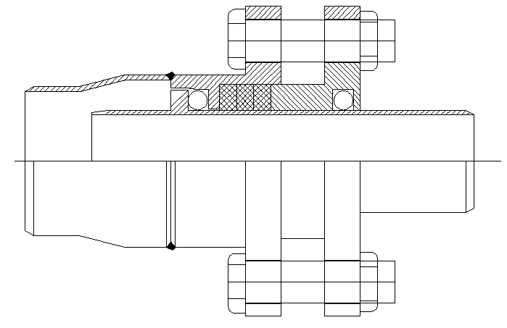
一.旋转式补偿器的特点:
------不产生内推力因而补偿器两端的固定支架可以做得很小.
------不存在轴线找中的问题因而不必额外增加导向支架.
------保温时不需留出伸缩量因而热损失小.
------高可靠性的密封结构和先进的密封材料,不但保证长期不发生泄漏并能大幅减少旋转式的摩擦力.
适用于因地理环境和规划要求,需要不断变化标高和改变走向的热网管
路.
二.旋转式补偿器补偿原理及选型要点
ZHXB-II型旋转式补偿器的补偿原理是通过呈双旋转筒和力臂形成力偶,使大小相等方向相反的一对力,围绕着Z轴旋转，实现力偶两边管路膨胀量的吸收。
1．Π型组合旋转式补偿器
当补偿器布置在两固定支架中心时，则管道运行时两端有相同的膨胀量和相同的膨胀推力，这是将力偶围绕着中心旋转一定角度，以达到吸收两端方向相对大小相等的膨胀量。
当补偿器布置不在两固定支架中心时，在运行时的力偶中心偏向较短的一段围绕来吸收两端方向相对大小不等的膨胀量。
此类补偿器的布置和球型补偿器类似，当吸收膨胀量时，在力偶臂旋转到½θ时出现管道的最大摆动值。因此离补偿器最近的第一个导向支架与补偿器的距离要符合下表中的要求。（见下表）
公称直径mm |  | ≤100 | ≤200 | ≤350 | ≤500 | ≥600
Π型组合 |  | ≥25 | ≥30 | ≥35 | ≥40 | ≥45
Ω型组合 | 上向布置 | ≤5 | ≤10- | ≤15 | ≤20 | ≤25
Ω型组合 | 下向布置 | ≤10 | ≤20 | ≤25 | ≤30 | ≤30
虽然吸收的膨胀量随着转角θ或力臂L的加大而增加，但为了限制摆动过大转角θ不应超过下表的推荐值，L值得选择范围在15—30m之间。
公称直径mm |  | ≤200 | 300 | 400 | ≥500
θ | Π组合 | 35 | 35 | 30 | 25
2.Ω型组合旋转式补偿器
Ω型组合旋转式补偿器主要用在管道的直管段。它在管道两侧对称布置，有力偶臂L成堆的旋转筒组成Ω形状的两对，依靠两固定支架之间的管道
相对指向补偿器的膨胀力推动两对力偶旋转，以实现对膨胀量的吸收。
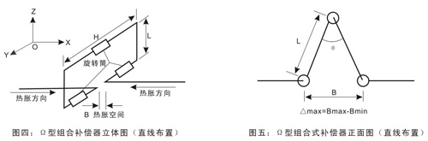
3．旋转式补偿器选型
3.1 Π型组合旋转式补偿器
总长度L=旋转筒长+2×1.5DN
3.2 Ω型组合旋转式补偿器
总长度L=2×（旋转筒长+2×1.5DN）
3.3 L选型尺寸表(mm)
公称直径 |  | 100 | 150 | 200 | 250 | 300 | 350
旋转筒长 |  | 250 | 280 | 300 | 300 | 350 | 350
L | Π型组合 | 550 | 730 | 900 | 1050 | 1250 | 1400
L | Ω型组合 | 1100 | 1400 | 1800 | 2100 | 2500 | 2800

公称直径 |  | 400 | 450 | 500 | 600 | 700 | 800
旋转筒长 |  | 380 | 380 | 380 | 400 | 400 | 400
L | Π型组合 | 1550 | 1730 | 1880 | 2200 | 2500 | 2820
L | Ω型组合 | 3100 | 3460 | 3780 | 4400 | 5000 | 5640
3.4长距离补偿时导向支架的间距
公称直径 | ≤100 | 125 | 150 | 200 | 250 | ≤350 | ≤500 | ≤600 | ≥700
间距 | 50 | 50 | 50 | 60 | 60 | 70 | 80 | 100 | 120

球形补偿器

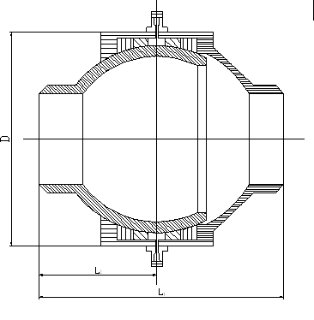
1.简介
球形补偿器是补偿原理是通过球头的转动和曲折与力臂形成力偶,使大小相等方向相反的一对力,围绕着Z轴旋转，实现力偶两边管路膨胀量的吸收。
当补偿器布置在两固定支架中心时，则管道运行时两端有相同的膨胀量和相同的膨胀推力，这是将力偶围绕着中心旋转一定角度，以达到吸收两端方向相对大小相等的膨胀量。
当补偿器布置不在两固定支架中心时，在运行时的力偶中心偏向较短的一段围绕来吸收两端方向相对大小不等的膨胀量。
此类补偿器的布置和旋转式补偿器类似，当吸收膨胀量时，在力偶臂旋转到½θ时出现管道的最大摆动值。因此离补偿器最近的第一个导向支架与补偿器的距离要符合下表中的要求。（见下表）
公称直径mm |  | ≤100 | ≤200 | ≤350 | ≤500 | ≥600
Π型组合 |  | ≥25 | ≥30 | ≥35 | ≥40 | ≥45
Ω型组合 | 上向布置 | ≤5 | ≤10- | ≤15 | ≤20 | ≤25
虽然吸收的膨胀量随着转角θ或力臂L的加大而增加，但为了限制摆动过大转角θ不应超过±15º，L值得选择范围在15—30m之间。
2.性能参数
公称通径(mm) |  | 50---600
公称压力(Mpa) |  | 2.5
试验压力  (Mpa) | 壳体 | 3.75
试验压力  (Mpa) | 密封 | 2.75
工作压力(Mpa) |  | 2.5
介质温度(℃) |  | <350
适用介质 |  | 空气 水 水蒸气
球头最大折曲角 |  | ±15º
3.参数表
DN | D | d | L₁ | L₂ | 注入口数 N | 质量 Kg | 摩擦力矩Kg-m
50 | 127 | 60 | 215 | 110 | 4 | 10 | 15
80 | 168 | 89 | 265 | 140 | 6 | 16 | 60
100 | 203 | 114 | 300 | 150 | 6 | 25 | 100
125 | 245 | 140 | 360 | 180 | 8 | 41 | 180
150 | 273 | 168 | 390 | 210 | 8 | 51 | 250
200 | 351 | 219 | 450 | 225 | 10 | 102 | 540
250 | 426 | 273 | 520 | 280 | 12 | 160 | 940
300 | 500 | 325 | 585 | 310 | 16 | 230 | 1600
350 | 570 | 377 | 710 | 400 | 18 | 340 | 2400
400 | 630 | 426 | 740 | 420 | 20 | 385 | 2600
450 | 710 | 280 | 820 | 440 | 22 | 570 | 5300
500 | 780 | 530 | 880 | 460 | 24 | 720 | 6700
600 | 920 | 630 | 1030 | 560 | 28 | 1130 | 11500
4．长距离补偿时导向支架的间距
公称直径 | ≤100 | 125 | 150 | 200 | 250 | ≤350 | ≤500 | ≤600 | ≥700
间距 | 50 | 50 | 50 | 60 | 60 | 70 | 80 | 100 | 120

